Biologia kl. VII 04.05.2020 i 06.05.2020
Temat: Męski i żeński układ rozrodczy.
- Funkcje układów rozrodczych.
Rozmnażanie, czyli wydawanie na świat potomstwa i zapewnianie ciągłości gatunku, to najważniejsze zadanie układu rozrodczego, do którego wypełnienia organizm człowieka jest odpowiednio przystosowany.
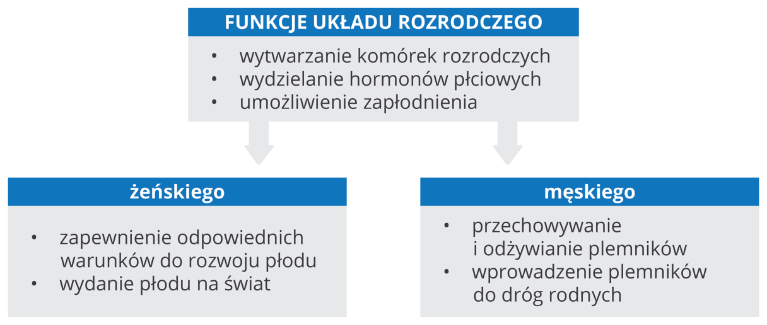
- Budowa żeńskiego i męskiego układu rozrodczego.
Układ rozrodczy żeński |  | Układ rozrodczy męski
Zewnętrzne narządy płciowe | Wewnętrzne narządy płciowe | Zewnętrzne narządy płciowe | Wewnętrzne narządy płciowe
Wzgórek łonowy, srom, łechtaczka | Jajniki, jajowody, macica i pochwa | Moszna, prącie | Jądra, najądrza, nasieniowody

Zadania
- Zapisz temat w zeszycie.
- Wyjaśnij podstawowe znaczenie układów rozrodczych.
- Na podstawie tabeli wymień wewnętrzne narządy płciowe żeńskie.
- Na podstawie tabeli wymień zewnętrzne narządy płciowe męskie.

